江苏新闻奖（作品类）参评作品推荐表
作品  标题 | 落子匈牙利 常熟汽饰首个海外工厂开工 |  |  |  | 作品  年度 |  | 2024年度
字数  时长 | 2分43秒 |  |  |  | 作品  类别 |  | 新媒体
字数  时长 |  |  |  |  | 体裁 |  | 短视频
作者  （主创人员） | 马超、沙天寅、徐畅、季圣谕、郁天成 |  |  |  | 编辑 |  | 曹伟锋、吴婷怡
原创  单位 | 常熟市融媒体中心 |  |  |  | 发布端/账号/  媒体名称 |  | 常熟融媒微信视频号
刊播版面  （名称和版次） |  |  |  |  | 发布日期 | 2024年11月19日
新媒体作品  链接 |  | https://weixin.qq.com/sph/ABuQymVic
作  品  简  介 | 来自常熟的汽车零部件工厂将在欧洲大陆的中心 —— 匈牙利开工建厂。记者得知消息后，提前联系企业，掌握一手资料，并争取到赴匈牙利工地现场进行报道的机会。开工当天，前方记者、后方编辑默契配合，第一时间发布电视消息、短视频与推文，用镜头记录下“中国智造”扎根欧洲的关键一刻。  汽车及零部件产业是常熟三大千亿级支柱产业之一，近年来，常熟不断提升创新能力、加速集群发展、开拓国外市场。这座位于匈牙利的工厂，正是常熟乃至江苏汽车产业向欧洲进军的“桥头堡”，标志着地方优势产业从“产品出海”迈向“产能出海”“品牌出海”的新阶段。作为中国—中东欧合作与“一带一路”欧洲布局的重要节点，匈牙利已成为众多中国企业深耕欧洲的门户。常熟汽饰的落地，正是中国民营制造企业主动融入全球产业链，以绿色智能制造服务共建国家发展、为当地创造就业、贡献中国经验的鲜活实践，也印证了“共建‘一带一路’源自中国，成果和机遇属于世界”的深刻内涵。报道播出后引发广泛关注，短视频全网播放（阅读）量达3.6万次，点赞、转发、评论3000余次。作品紧扣时代主题、时效性强、数据详实，极大展示了常熟汽车及零部件产业不断开拓闯海外市场的可喜进展，提振了广大企业积极创新谋发展的精气神，也向国际社会讲述了一家中国企业在欧洲发展的动人故事，用事实印证了“合作才能共赢”，展现了推动共建“一带一路”高质量发展的生动实践。
传  播  数  据 | 全网传播量最高平台发布链接 |  | https://weixin.qq.com/sph/ABuQymVic
传  播  数  据 | 该平台  传播量 |  | 3.6万 | 该平台  互动量 | 3958 |  |  | 全网总传播量（万） | 4.1万
公示链接 |  | https://www.csxww.com/convenient_info/829376538169413.html
推  荐  理  由 | 习近平总书记指出：“共建‘一带一路’追求的是发展，崇尚的是共赢，传递的是希望。”他强调，要坚持“以和平合作、开放包容、互学互鉴、互利共赢为核心的丝路精神”，“全面推动共建‘一带一路’高质量发展”。本作品正是这一重大倡议在县域基层、在企业一线的生动落地。  签名（盖单位公章）：  2026年7月20日
作品二维码、代表性截图、完整文字稿：

作品二维码：
代表性截图：
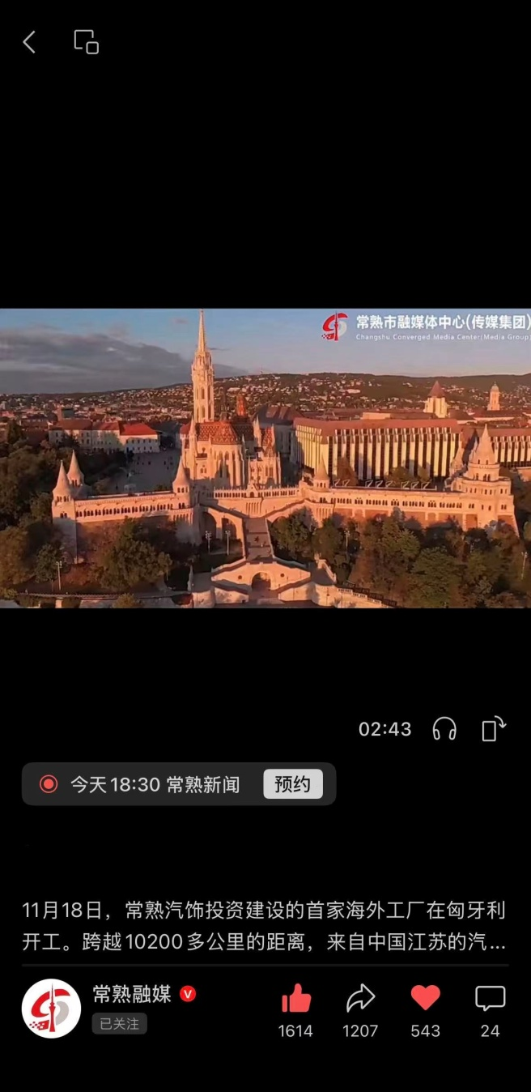
完整文字稿：
落子匈牙利 常熟汽饰首个海外工厂开工
融媒记者/马超 沙天寅 徐畅 季圣瑜
【出像：常熟融媒记者 沙天寅】
这里是匈牙利的尼赖吉哈佐市， 在我所在的这片空地上，常熟汽饰的首家海外工厂今天（11月18日）开工建设。跨越了10200多公里的距离，来自中国江苏的汽车零部件企业和欧洲汽车产业链即将在这里握手。
【解说词】
常熟汽饰计划在这里打造一座生产智能座舱模块的“数字化绿色制造”标杆工厂，工厂占地面积约6万平方米，总投资6000万欧元，投产后预计年产45万套汽车内外饰产品。
【字幕】
占地面积约6万平方米
投产后预计年产45万套汽车内外饰产品
【解说词】
而就在一个月前，国内电池巨头欣旺达投资的新能源汽车动力电池工厂，也在这个园区打下了开工的第一根基桩。中匈两国不断深化的经贸关系和良好的投资环境，让匈牙利成为一片吸引中国车企不断落户的热土。
【采访：尼赖吉哈佐市副市长 波德洛维奇·罗兰】
一切都准备就绪，包括水资源、污水排放、道路建设等，欢迎中国企业在这里投资，我们会快速响应，用高效的服务推进项目落地。
【解说词】
匈牙利处于欧洲的中心，是重要的物流枢纽，能对整个欧洲，甚至非洲、西亚地区实现辐射。/另外，匈牙利还拥有完善的汽车产业链，有“欧洲底特律”之称。全球20大汽车制造商中，有14家在匈牙利建立整车厂和零部件生产基地。常熟汽饰是中国乘用车内外饰行业的主要供应商之一，已经具备了参与全球化竞争的能力。随着近年来蔚来、比亚迪、上汽、中国中车、宁德时代等国内车企陆续在匈牙利布局生产基地，常熟汽饰也跟随着中国汽车产业链的延伸，抢抓机遇，拼船出海。
【采访：梅赛德斯-奔驰汽车集团内饰采购和质量总监 里卡多·马萨吉·艾克】
对我们奔驰来说，要成为一级配套厂在欧洲必须要有生产基地，常熟汽饰在欧洲建厂确实对产业链有积极的影响，因为常熟汽饰在汽车零部件方面具备深厚的技术功底，可为我们提供“从项目工程开发和设计，到模检具设计和制造、设备自动化解决方案”等一体化服务。

